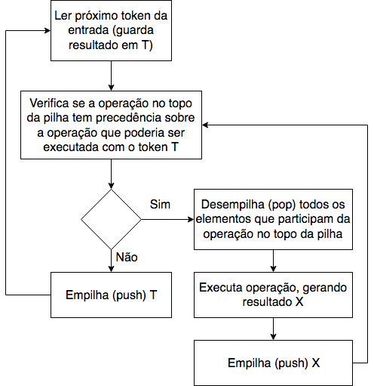
MATERIAL DE APOIO: ALGORITMO SHIFT-REDUCE

